令和 年 月 日
様
日本防災士会群馬県支部

時下、益々ご健勝のこととお慶び申し上げます。
この度は、当群馬県支部へ入会申し込み誠にありがとうございました。
月 日付をもって入会を承認いたしましたのでご連絡を申し上げます。
後程所属ブロックリーダーまたはエリアリーダーよりご連絡致します。当会ではＬＩＮＥによる連絡が主体となりますので御了承をお願いします。他の手段での連絡をご希望の場合はブロックリーダーまたはエリアリーダーにご相談ください。
各種行事・研修等、防災士のスキルアップに繋がる活動を行っておりますので、是非ご参加いただければと存じます。どうぞよろしくお願いいたします。

【お知らせ】
□ 当支部は、北・東・南・西・中央の５ブロックに分かれて活動しております。
各種活動、研修等の連絡につきましては、ブロックリーダーまたはエリアリーダーから連絡いたします。
（ 様は、 ブロック エリアとなります。 ）

□ 年会費の納入について
年会費は3,000円となっております。「会費納入のご案内」をご覧いただき
月末日までにお振込みください。
尚、振込手数料は会員様ご負担でお願いします。

※ 不明な点は、 までご遠慮なくお問い合わせ下さい。
電話
Mail
会費納入のご案内

令和 年度会費は郵便局または銀行からお振込をお願いします。

＜会費振込先＞

◎ゆうちょ銀行から振り込む場合
口座記号・口座番号 00230-0-133179
グンマケンボウサイシカイ

◎他金融機関から振り込む場合
ゆうちょ銀行 〇二九支店 当座預金 133179
グンマケンボウサイシカイ

◎振込用紙で振り込む場合
払込取扱票に記入の上、郵便局でお手続きください
≪記入例≫
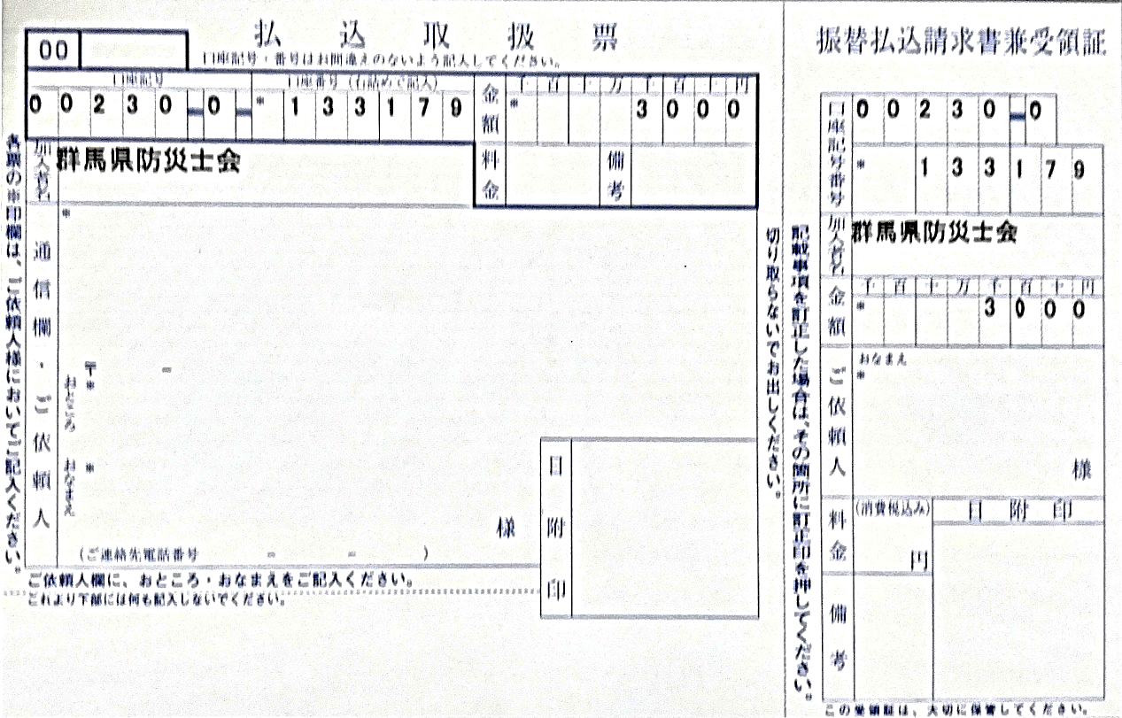
令和 年度 会費
370-0000
高崎市〇〇町〇〇番地
防災 太郎
防災 太郎
027-123-4567
※振込手数料は会員様ご負担でお願いします
※現金での納付は受け付けておりません
※振込期限：令和 年 月 日（ ）
期日までにお手続きいただけない場合、規約により休会となりますのでご注意ください。

